实验名称：T-SQL程序设计与游标
- 实验目的：
- 熟悉T-SQL语言的语法规则；
- 使用SQL Server 2012管理平台编写T-SQL程序；
- 使用Transact-SQL语句对游标进行管理；

- 实验内容：
根据提供的students、curriculums和grades这三张数据表，做如下操作：
- T-SQL程序设计
- 在数据库中输入一下代码：
declare @name nvarchar(5)
select @name=name
from students
where name like '王%'
select @name
观察显示的结果，与students表中的数据进行比较，@name赋值的是select结果集中的哪个数据？
- 定义int的局部变量@grademax, @grademin, @gradesum, 在grades表中查找课程编号为"1001"的最高分，最低分和总分，分别赋值给@grademax, @grademin, @gradesum，并显示。
- 编写代码查询学号为12001的学生的各科平均成绩，如果平均分>=60，则显示“你的成绩及格了，恭喜你”，否则显示“你的成绩不及格，加油”。
- 查询grades表（显示 学号，课程编号，等级），如果成绩大于等于90，显示A；如果成绩大于等于80小于90，显示B；如果成绩大于等于70小于80，显示C；如果成绩大于等于60小于70，显示D；其他显示E。
- 编写代码计算并显示@n=1+2+3+...+20。

- 使用游标
- 在数据库中使用游标查询数据：声明一个stu_cursor游标，要求返回students表中性别为男的学生记录，且该游标允许前后滚动和修改；打开游标，获取并显示，关闭游标。
- 使用游标修改数据：利用游标stu_cursor将男同学的年龄加1。
- 使用存储过程sp_cursor_list显示在当前作用域内的游标及其属性。
- 释放游标。

- 实验步骤与结果：
1.①
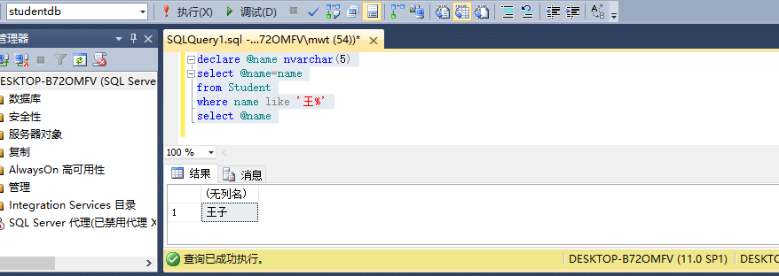
Student表数据如下
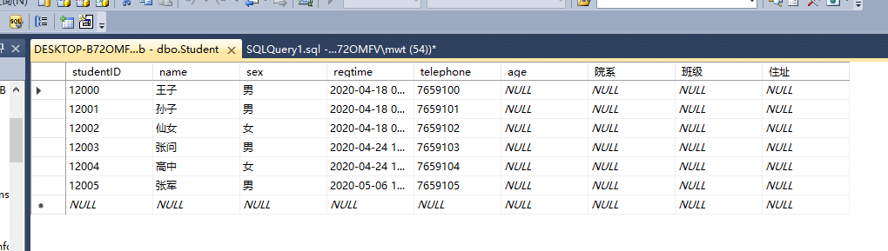
@name赋值的是select结果集中的Student表name值。
②
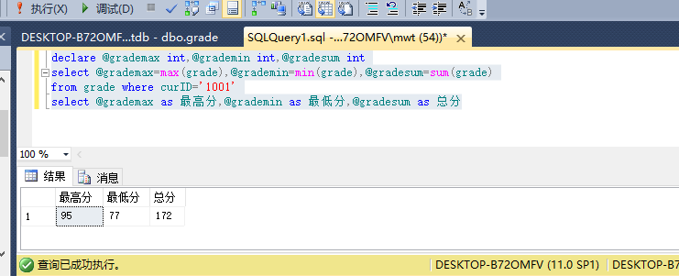
③
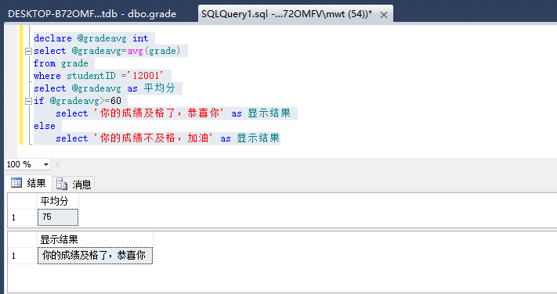
④
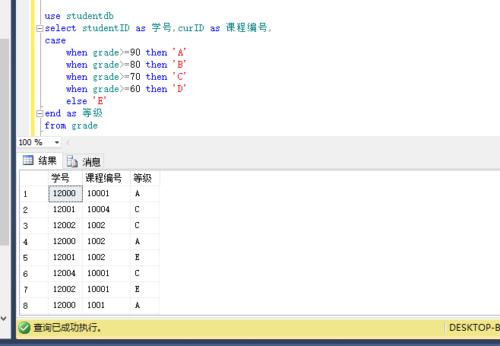
⑤
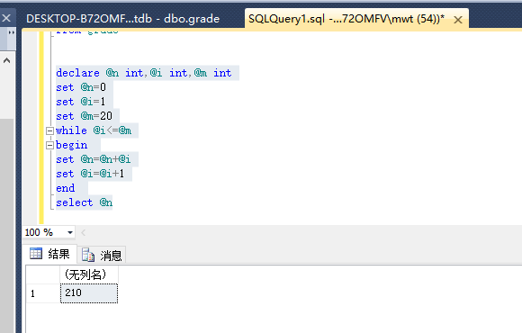
2.①
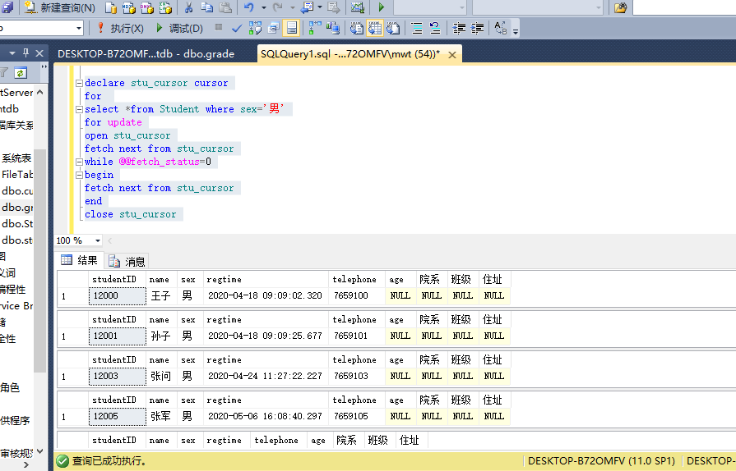
②
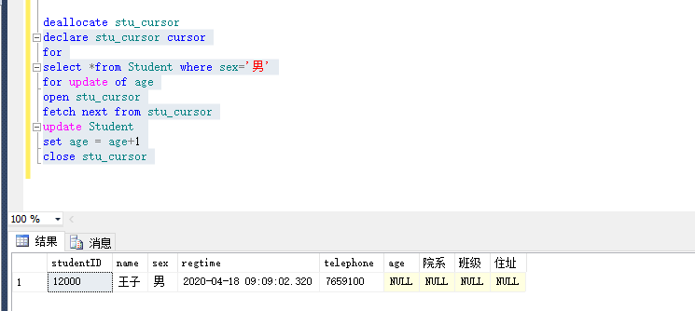
③
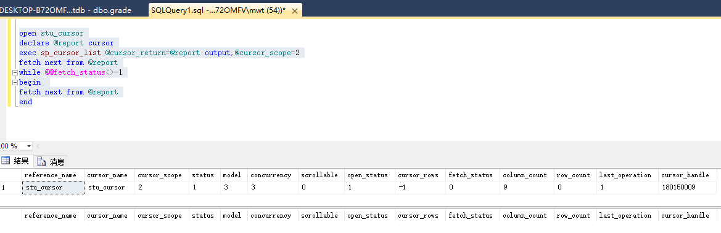
④
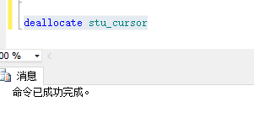
- 分析与总结：
      - 理清求解的问题的逻辑并用T-SQL Server语言实现，很容易将问题实现。
      - T-SQL中，定义一个游标可以是非常简单，也可以相对复杂，游标其实可以理解成一个定义在特定数据集上的指针，控制这个指针遍历数据集，或者仅仅是指向特定的行，所以游标是定义在以Select开始的数据集上的。
①打开游标：open+游标名称
②使用游标
到第一行（FIRST),最后一行(LAST),下一行(NEXT),上一行(PRIOR),直接跳到某行(ABSOLUTE(n)),相对于目前跳几行(RELATIVE(n))
③关闭游标: close+游标名称
④释放游标: deallocate+游标名称

